事業ID：2020557953

2021年度「盲ろう児者を支える総合支援ネットワークの構築」
事業報告書

1. 事業概要：
（1）愛知県および東京・大阪の周辺地域の盲ろう医療ネットワーク構築
- 時期：通年
- 場所：国立病院機構東京医療センター臨床研究センター5階聴覚・平衡覚研究部
- 内容：盲ろう医療相談窓口を設置し、患者とその家族からの相談に応じられる体制を整えた。拠点医療施設、連携施設、公的支援機関など現時点で愛知県325施設、横浜・川崎260施設によるネットワークを構築した。

（2）パンフレット・ポスターの作成（愛知県、横浜市・川崎市）
- 内容：相談窓口、ポータルサイト情報を普及するためのA4パンフレット2種を作成、郵送
- 配布先：検索サイト掲載に協力いただいた医療施設、療育施設、患者支援団体他（愛知県365件、横浜市・川崎市260件）に送付。
- 部数：検索サイトパンフレット計1,300部、医療窓口案内パンフレット計1,300部

（3）盲ろう医療ネットワーク会議・講習会の開催
- 時期：大阪府2021年8月29日（日）、愛知県2021年10月24日（日）
- 場所：国立病院機構東京医療センター
- 参加者：大阪府では82デバイスからのアクセス（1つのデバイスから複数人参加を含めると実際には100名以上が参加）。愛知県では62デバイスからのアクセス（同上）。
- 内容：ポータルサイト掲載の医療、教育、療育関係施設と盲ろう関係者を対象にメールにて参加者を募集。盲ろう医療・教育に関する経験が豊富な医療、福祉、教育、患者会の関係者に講師を引き受けて頂き、オンライン形式で実施した。

2.事業詳細：
（1）愛知県および東京・大阪の周辺地域の盲ろう医療ネットワーク構築
【愛知県】
1）場所：国立病院機構東京医療センター臨床研究センター5階聴覚・平衡覚研究部
2）内容：愛知県の施設情報の相談窓口を、当初は名古屋大学医学部附属病院・あいち小児保健医療総合センターに設置する予定であったが、情報の集約化、作業効率の面を考慮し、当院の臨床研究センター5階聴覚・平衡覚研究部内の事務局で引き続き対応することとした。事務局については、前年度と同様、週5日の午前9時～午後4時に事務局員１人常在の体制で、盲ろう児者及びその関係者を対象として、盲ろう（視覚聴覚二重障害）の医療・施設の情報を収集、整理、提供し、相談に対応した。また、引き続き盲ろう医療支援情報ネット内に窓口案内ページ（別紙 図1)（http://dbmedj.org/support/contact.html）を公開し、問合せに対応した。
愛知県のポータルサイト構築（http://dbmedj.org/support/）にあたっては、まず盲ろう児者が適切な医療支援、福祉支援を受けるための施設、制度に関する情報や、盲ろう児者の診療を行う医療施設が他の医療施設や福祉施設・教育施設と連携するための施設、制度に関する情報を収集した。情報収集は、愛知県の公式HPおよびWAM.NET（独立行政法人福祉医療機構運営の福祉保健医療関連情報サイト）の内容を愛知県に確認の上で用いた。役所などの公的施設については公開された情報を掲載した。医療施設については、厚生労働省盲ろう医療研究班に参加する病院、大学病院、小児病院などを抽出した。
障害児施設（入所、通所）、児童発達支援センター、児童発達事業所、また日常生活の支援を実施する施設への掲載許可については、メールアドレスが取得できた1,498施設に対してアンケートフォームから盲ろう児者の受け入れ体制の調査および掲載許可取得を実施、残りの527施設に対しては往復ハガキでの掲載許可取得を行い、232施設の掲載許可を得た。それに医療、教育、関連機関を加えて325施設の情報を公開した（内訳は別紙 表1）。
掲載内容としては、各施設の利用制度、担当部課、住所、電話番号、FAX番号、メールアドレス、WEBアドレス、行政窓口がある場合は、その連絡先を掲載した。病院の場合はこれに加えて紹介先医師名と診察日を個別に確認して掲載した。
検索方法については、地域（区市町村）と支援区分（手帳・手当、日常生活の支援、医療費の助成等、医療・リハビリテーション、補装具・日常生活の用具等、教育、就労、文化・レクリエーション）から支援情報を閲覧できるシステムを導入、教育・医療・福祉を縦横断的に検索できるデータベースを構築した。
また、紹介先医師名と診察日は、医療関係者がオンライン登録と事務局による本人確認の上で閲覧可能なシステムとした。愛知版ポータルサイトは2021年9月17日に公開した（別紙 図2）。愛知版を公開するにあたり、地域が増えたことによるデザインの煩雑さを解消するためにページ構成を改訂し、検索サイトを初めて見る人にも使いやすいものにするための改善を図った（別紙 図3）。

【東京、大阪の周辺地域】
1）場所：国立病院機構東京医療センター臨床研究センター5階聴覚・平衡覚研究部
2）内容：東京・大阪の施設情報の相談窓口については、昨年度に引き続き当院の臨床研究センター5階聴覚・平衡覚研究部内の事務局に設置し、東京と大阪に限らず全国からの盲ろう児者およびその関係者を対象として、盲ろう（視覚聴覚二重障害）の医療・施設の情報を収集、整理、提供し、相談に対応している。
ポータルサイト東京版については2019年度の公開以降、教育機関や就労機関、盲ろう支援事業なども合わせると全822件のデータベース構築が実現した。今年度の作業としては、初年度に公開して１年経過した掲載データについて、内容に変更がないか、掲載されている事業所が廃止されていないかなどの確認作業を行い、データの更新を図った。
東京の周辺地域への拡充として、横浜市・川崎市の盲ろう支援情報を2022年1月に公開した。具体的には、障害者施設（入所、通所）、就労関連施設、児童発達支援センター、児童発達事業所など専門性の高い施設については神奈川県発行の「障害児者のための制度案内」と、これに関連してインターネットに公開されたデータベース「障害福祉情報サービスかながわ」をもとに掲載対象施設を抽出した。特別支援学校や公共職業安定所などの公的施設については、県HP等に公開された情報を含めた。医療施設については、横浜市・川崎市にある大学病院・小児病院の情報を含めた。以上の情報をもとに計1,827施設を抽出した。福祉施設については1,767施設に愛知県同様メールと往復ハガキにて掲載許可を取り、返信のあった166施設の情報を整理し、医療、教育、関連情報を加えて260施設（内訳は別紙 表2）のデータベースを整理し、支援内容から情報が見られる一覧表として2022年1月31日に公開した（別紙 図4）。
大阪版については、2021年5月に児童発達支援事業所の情報を拡充した。具体的には、児童発達支援事業所（センター以外）、居宅訪問型児童発達支援、保育所等訪問支援の事業所について、大阪府発行の「令和元年度福祉のてびき」とこれに関連してインターネット上で公開された情報をもとに1,126施設を抽出し、ハガキとメールで掲載許可を実施。盲ろう児者の受け入れ体制について確認のできた65施設を追加公開した。2020年度の大阪版公開時から累計で430施設、それに教育機関や就労機関、盲ろう支援事業なども合わせ、全663件のデータベースの構築を実現した。

（2）パンフレット・ポスターの作成
初年度より盲ろう医療相談窓口の周知を図るため、医療施設、患者とその家族、支援施設（保健施設・教育施設・療育施 設・患者支援団体）3者の連携を支援することを簡潔に可視化し直通の電話番号を記したパンフレットを作成している。また、ポータルサイトのPR資材として「盲ろう児者の医療支援施設検索サイト公開のご案内」パンフレット（A4）を作成している。
今年度は、2021年5月に追加公開した大阪版の掲載65施設にパンフレットを送付した。愛知版については、昨年度に作成したA4判パンフレットを修正し、掲載施設と関連機関あわせて365施設に対して計1,000部を11月に送付した。また横浜・川崎市についても、同様のパンフレットを制作中である。療施設、保健所、療育センター、特別支援学校、検索サイト掲載施設等260施設に対して、3月末までに約600部を送付予定である（別紙 図5）。
今年度も、配布先の利便性を考慮してA3判ポスターは作成せず、A4判パンフレットのみとした。
2019年度は東京版ポータルサイト公開にあわせ160施設にパンフレット1,000部、ポスター200部を配布。また2020年度は、ポータルサイト掲載の療育施設や介護施設、過去の講演会に参加していただいた病院関係者、患者支援団体などを対象として、大阪府の約365施設、東京追加施設の約377施設にパンフレット計1,500部を送付した。2021年3月に追加公開した東京版の掲載376施設も含め、初年度から今年度までで累計4,000部以上のパンフレットを配布し、盲ろう医療支援に関する情報サイトと窓口の啓蒙に尽力した。

（3）盲ろう医療ネットワーク会議・講習会の開催
1）時期：【大阪】2021年8月29日（日）10：00-12：30
【愛知】2021年10月24日（日）10：00～12：00
2）場所：国立病院機構東京医療センター臨床研究センター5階聴覚・平衡覚研究部
3）参加者：【大阪】82デバイスからのアクセス（1つのデバイスから複数人参加を含めると実際には100名以上が参加）
【愛知】62デバイスからのアクセス（同上、80名前後が参加）
4）内容：新型コロナウィルス対策のため、大阪府、愛知県ともにZoomによるオンライン形式での実施となった。また、事業計画では「講習会」としていたが、参加者に盲ろう児者の現状を広く知っていただく機会ということで「勉強会」に名称を変更した。
大阪府勉強会では、盲ろう医療に関する経験が豊富な医療、福祉、教育、患者会の関係者8人に講師を引き受けていただき、プログラムを作成のうえ、盲ろう児者の医療、教育、療育の関係者437件に参加募集メールおよびFAXを送信した（別紙 図6）。当日は82デバイス、90名ほどの視聴をいただいた。UDトークを使った字幕翻訳の導入など、障害のある方々にも参加いただけるよう配慮した。事後アンケート「勉強会全体の満足度」では、83.0％の参加者から「満足」「やや満足」という回答をいただいた。また今後の参加の希望については、90.5％の参加者から「是非参加したい」「参加したい」との回答をいただいた（別紙 図7）。
愛知県勉強会では、情報保障の関係で参加対象を当事者以外としたうえでポータルサイト掲載の医療、教育、福祉施設156施設と愛知県内の通訳・介助者に対しメールとFAXにてプログラムを送信した（別紙 図6）。当日は、医療、福祉、教育、患者会関係者6人に登壇いただき、盲ろう児者を取り巻く現状と課題についてお話いただいた。当日の参加は62デバイス、70名ほどの視聴をいただいた。事後アンケートでは、「勉強会全体の満足度」では、79.3％の参加者から「満足」「やや満足」という回答をいただいた。また今後の参加の希望については、93.1％の参加者から「是非参加したい」「参加したい」との回答をいただいた（別紙 図7）。2020年度より全3回にわたりネットワーク会議を開催してきたが、勉強会を通して構築した福祉、教育、医療間ネットワークは今後の盲ろう支援に活用していきたい。

（別紙）

図1 盲ろう医療支援情報ネット内「盲ろう医療支援ご案内窓口」ページ
http://dbmedj.org/support/contact.html
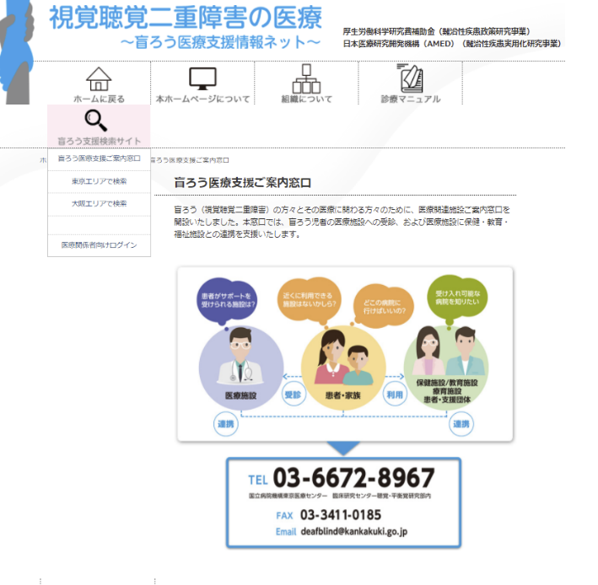

表1 愛知版ポータルサイト掲載施設内訳
支援区分 | 件数
療養介護施設 | 1
生活介護施設 | 49
施設入所支援施設 | 4
共同生活援助（グループホーム）施設 | 27
自立訓練施設 | 1
就労移行支援施設 | 12
就労継続支援（Ａ型）施設 | 13
就労継続支援（Ｂ型）施設 | 43
就労定着支援施設 | 5
福祉型児童発達支援センター | 1
児童発達支援事業所 | 21
保育所等訪問支援施設 | 3
居宅訪問型児童発達支援施設 | 2
地域活動支援センター | 14
福祉ホーム | 2
障害者歯科医療実施施設 | 6
診療（耳鼻咽喉科・眼科） | 5
特別支援学校 | 43
障害者就業・生活支援センター | 25
職業訓練施設 | 2
障がい者のための施設等 | 5
点字図書館 | 41

図2 愛知版ポータルサイト https://dbmedj.org/support/Aichi/search-form.html
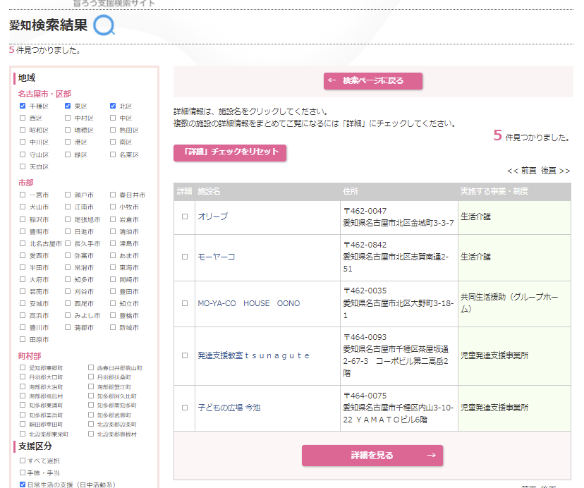
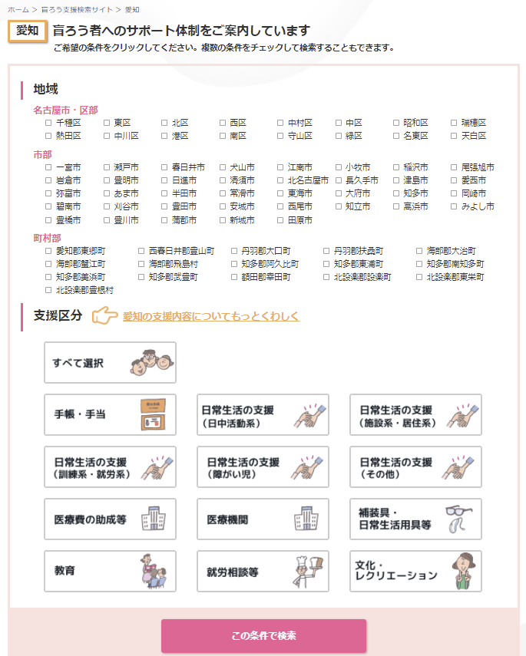

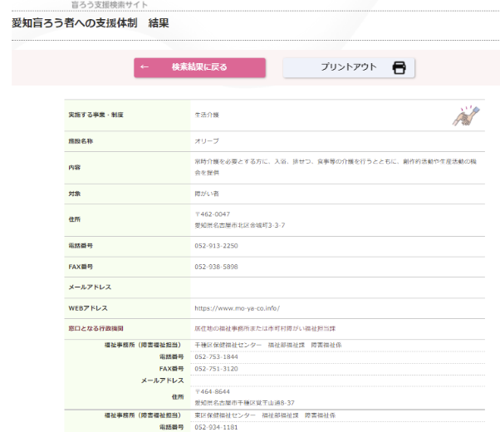

TOP→検索結果→検索結果詳細画面

図3 改訂後の盲ろう支援検索サイトTOPページ (https://dbmedj.org/support/)と
検索ページ（https://dbmedj.org/support/Aichi/search-form.html）
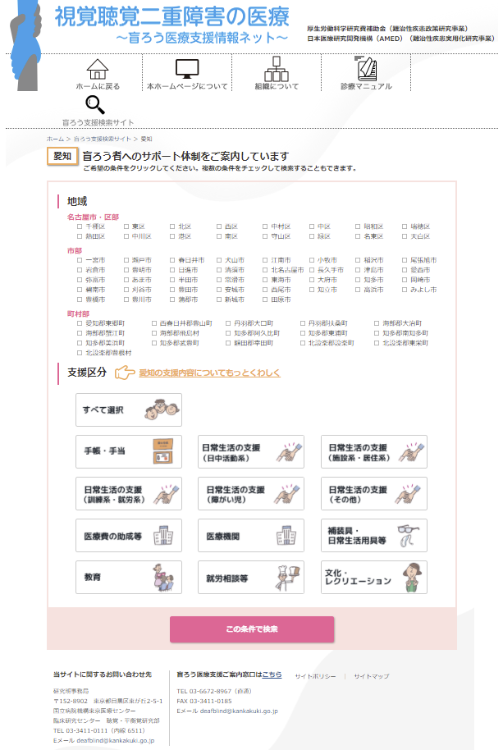
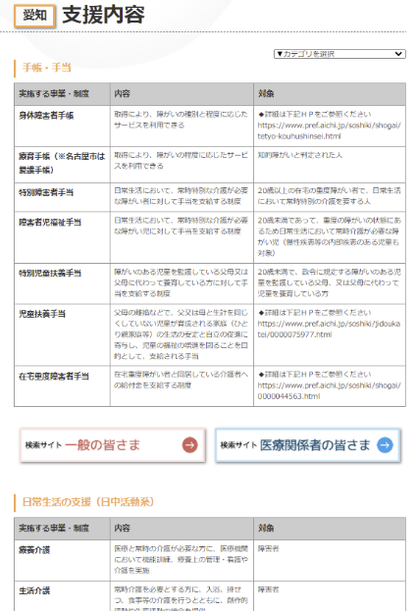
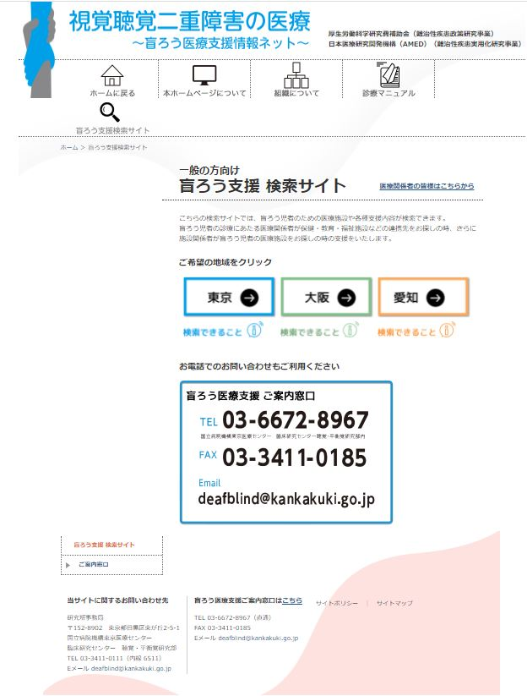

クリックすると
支援内容の詳細
ページへ移動
※東京・大阪も同様

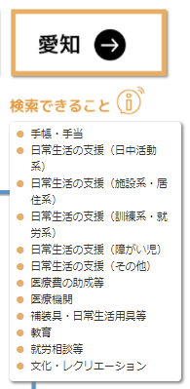

カーソルを合わせると
検索できる項目が表示される
※東京・大阪も同様

表2 横浜・川崎版ポータルサイト掲載施設内訳
支援区分 | 件数
療養介護施設 | 1
生活介護施設 | 35
自立訓練施設 | 3
就労移行支援施設 | 11
就労継続支援（Ａ型）施設 | 2
就労継続支援（Ｂ型）施設 | 16
就労定着支援施設 | 8
共同生活援助施設 | 39
自立生活援助施設 | 4
地域活動支援センター | 19
視覚障害者情報提供施設（点字図書館） | 4
聴覚障害者情報提供施設 | 3
児童発達支援（センター及びセンター以外）施設 | 16
保育所等訪問支援施設 | 1
福祉型障害児入所施設 | 1
医療型障害児入所施設 | 3
障害者歯科診療 | 33
診療（耳鼻咽喉科・眼科） | 9
教育相談施設 | 3
特別支援学校 | 49

図4 横浜・川崎版ポータルサイト
https://dbmedj.org/support/Yokohama/more.html
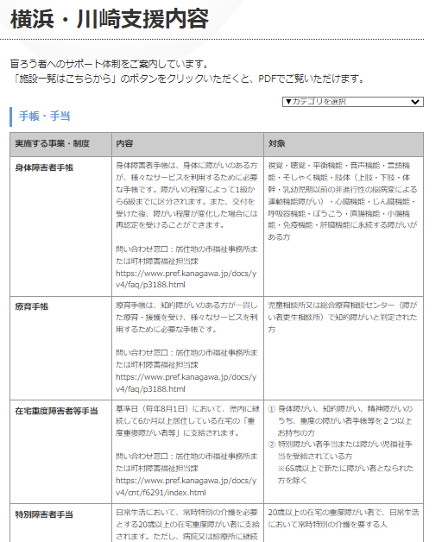
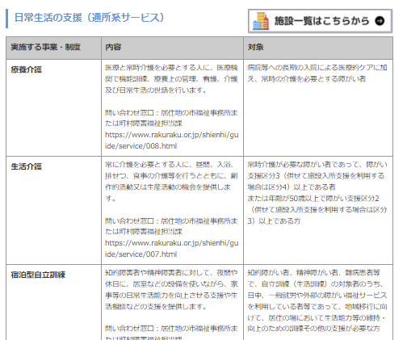
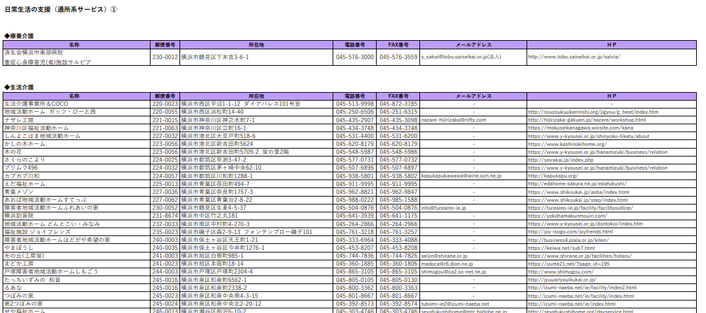

図5「医療関連施設ご案内窓口開設のお知らせ」パンフレット（左）
「盲ろう児者の医療支援施設検索サイト公開のご案内」愛知版パンフレット（中）
「盲ろう児者の医療支援施設検索サイト公開のご案内」横浜・川崎版パンフレット（右）
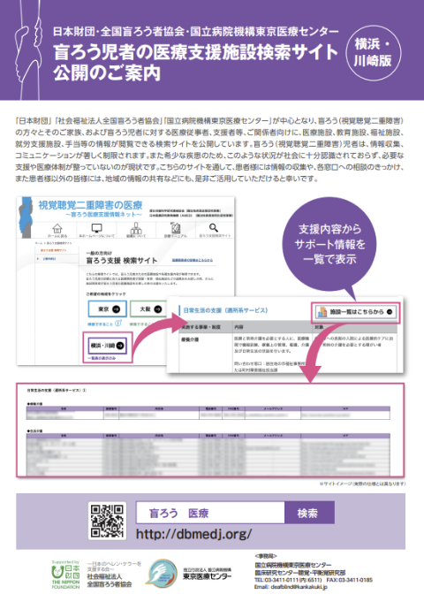
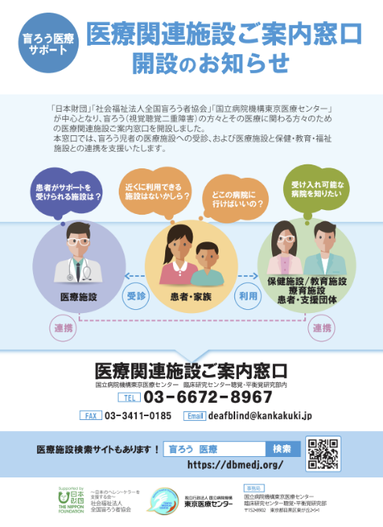
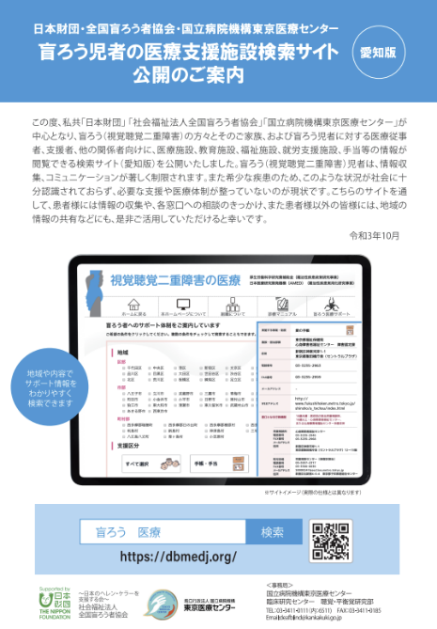

図6 「盲ろう児者の医療と福祉勉強会」大阪版プログラム（左）
「盲ろう児者の医療と福祉勉強会」愛知版プログラム（右）
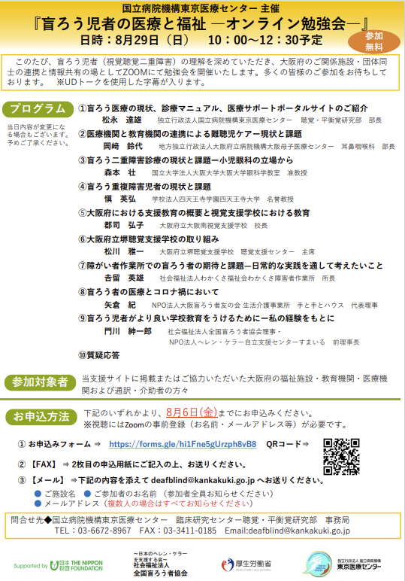
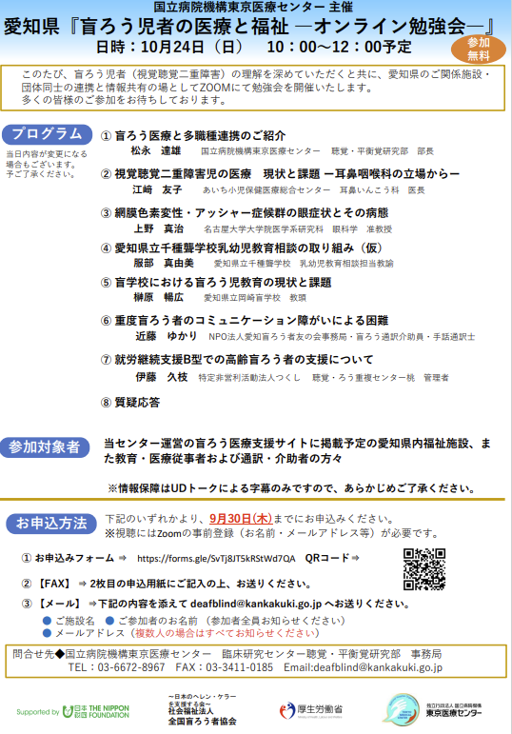

図7 「盲ろう児者の医療と福祉 オンライン勉強会」の満足度（事後アンケートより）

【大阪府】n=53 【愛知県】n=29
■内容のわかりやすさ ■内容のわかりやすさ
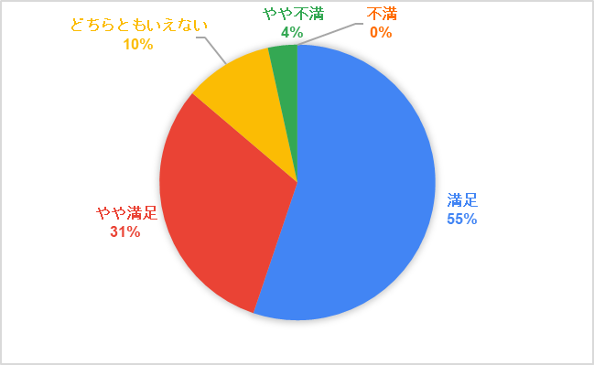
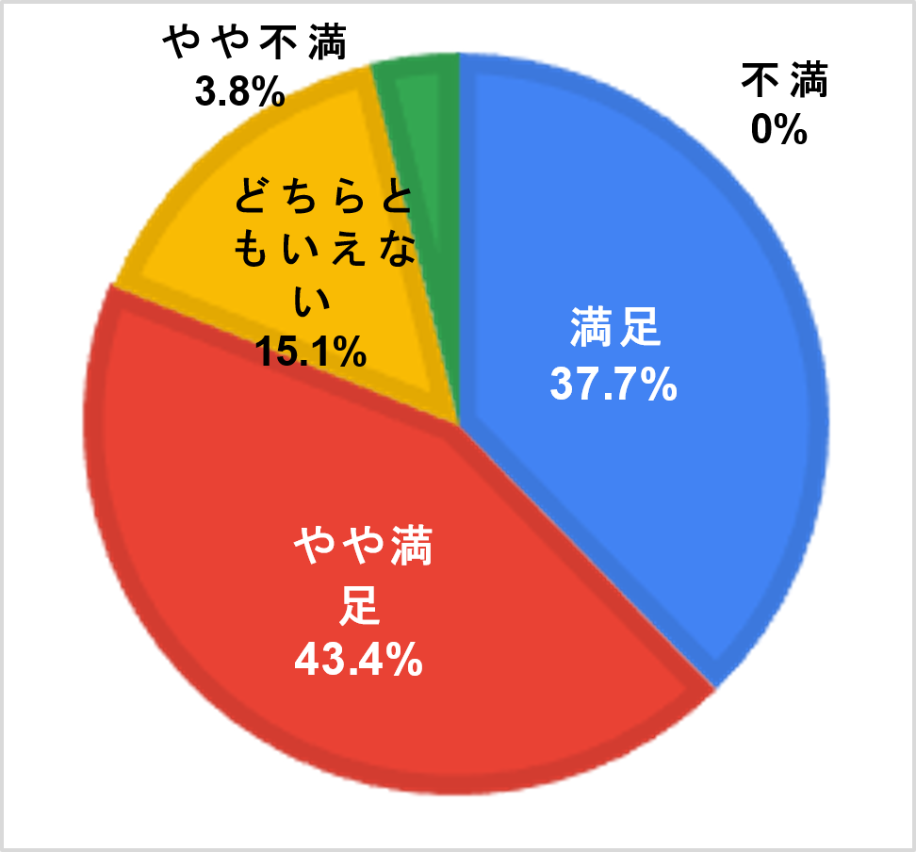

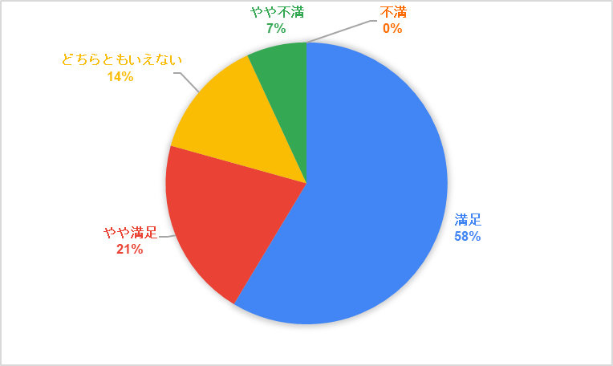
■勉強会全体の満足度 ■勉強会全体の満足度
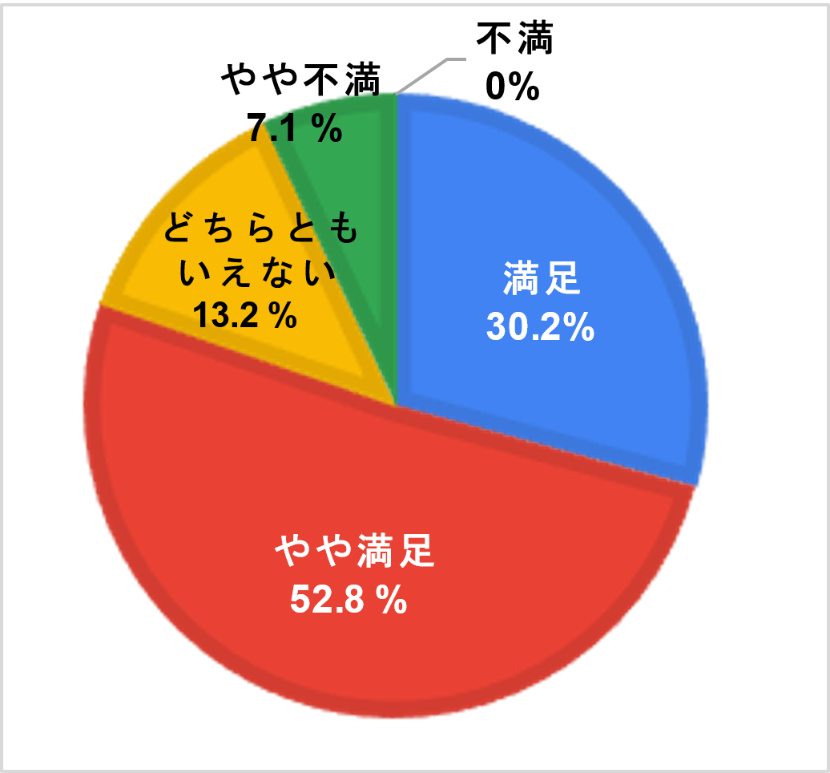

■今後の参加について ■今後の参加について
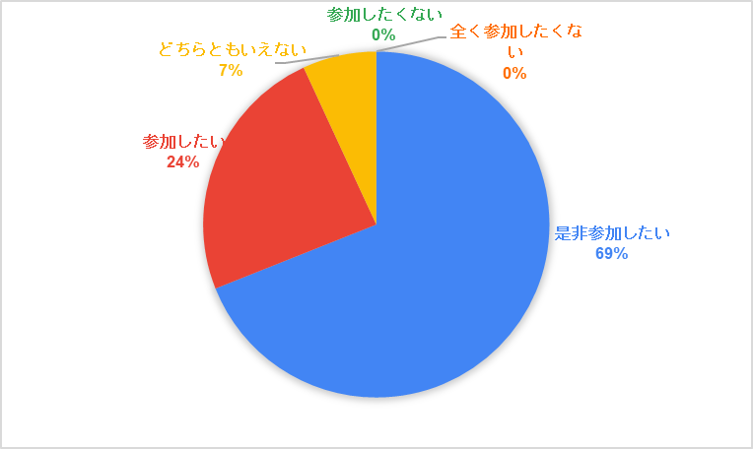
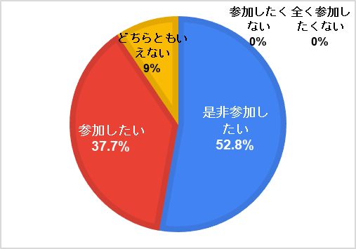

図8 ポータルサイトアクセス数（達成状況資料）

期間：2021/04/01～2022/03/25
累計閲覧数：8,699
累計訪問ユーザー数：1,242
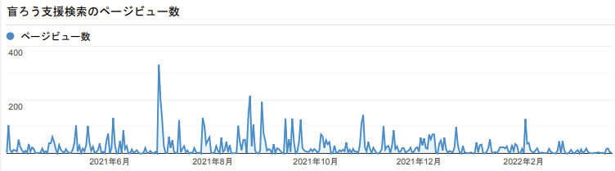

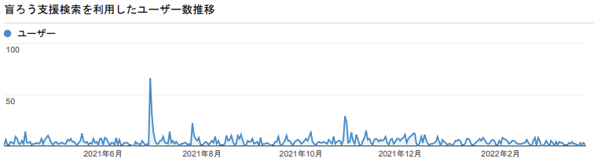

以上

